III. SVATOMARTINSKÁ HUSA V PENZIONU ZA VODOU
11-13.11. 2011



Menu

Svatomartinské koláčky
Polévka z husích drobů s nudlemi a zeleninou
Čtvrtka pečené husy s variací knedlíků, bílým a červeným zelím
199,- Kč

Moučník

Malinové tiramisu s hoblinkami bílé čokolády
50,- Kč

Dětské menu

Polévka z husích drobů s nudlemi a zeleninou
Smažený kuřecí řízek s bramborovým pyré a jablečným kompotem
85,- Kč

Svatomartinské víno

Modrý Portugal/Svatovavřinecké 2011, Vinohrad, Horní Věstonice
Müller Thurgau 2011, Vladimír Tetur, Velké Bílovice
175,- Kč

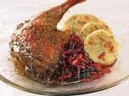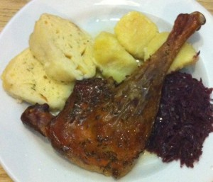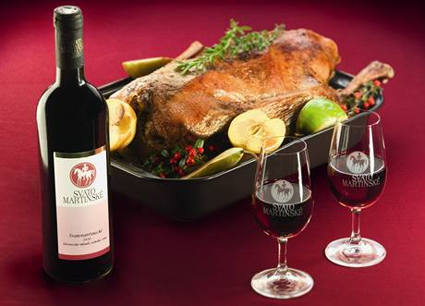
Rezervace na telefonu 604 295 794 nebo na www.penzionzavodou.cz

V pátek i v sobotu s živou hudbou

